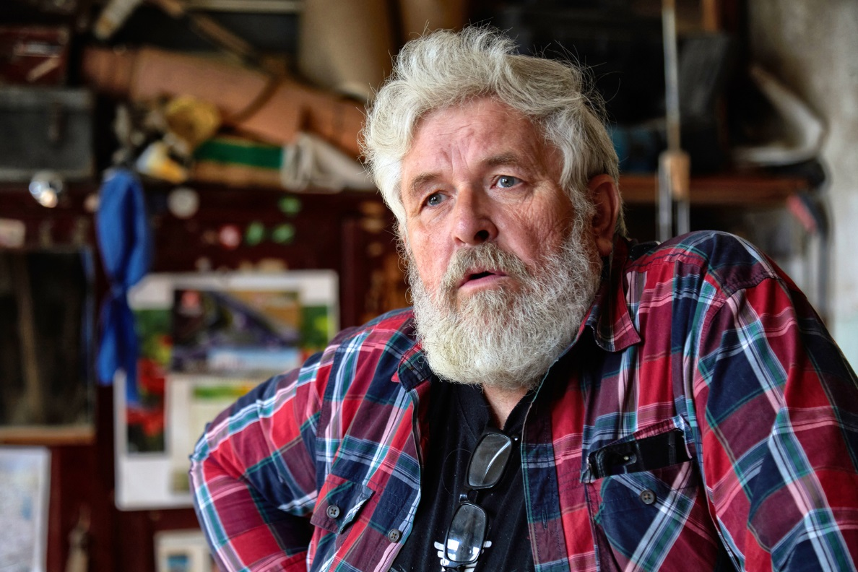

Vidmantas Zakarka gimė 1959 m. vasario 21 d. Rokiškyje. Vilniaus statybos technikume įgijo techniko-statybininko specialybę ir grįžo į gimtinę. Rokiškyje gyvena ir kuria. Jo, kaip medžio drožėjo, patirties pradžią galima vadinti ir mokyklos metus, kai lankydamas darbščiųjų rankų ratelį kūrė pirmuosius savo raižinius, ir tarnybos armijoje laiką, kai iš rašymui skirtų plunksnų pasigamino kaltelius ir raižė medį. Tuo tarpu tikro amatininko styga suvirpėjo jau sukūrus šeimą, apie 1985-uosius, kai ėmėsi savo būstui gaminti baldus ir, svarbiausia, – sūnums lopšį. Per visą gyvenimą V. Zakarką lydėjo ypatingas medžio pajautimas, atsineštas iš vaikystės: „Senelis žiemą varstotą įsinešdavo į virtuvę ir visą trobą užliedavo drožlių kvapas…“ Jo senelis Pranas Rakauskas (gim. 1902 m.) buvo vietos amatininkas – gamino baldus, kitus namų apyvokos ir buities daiktus.
V. Zakarkos, kaip besitvirtinančio tautodailininko, svarbiausiais metais reikėtų laikyti 2007-uosius, kai apsisprendė palikti oficialų darbą ir pamėginti išgyventi tik iš kūrėjo amato. Likti be nuolatinio garantuoto pajamų šaltinio sprendimas nebuvo lengvas, tačiau tautodailininkas jau nebesugebėjo sutilpti į tas šykščias vakaro valandas, kurios lieka sugrįžus po darbo į namus. Kūrybine prasme, šis sprendimas pasiteisino – prasidėjo labai intensyvus etapas. V. Zakarkai patinka drožti šaukštus – jų yra išdrožęs šimtus, vien namuose turi sukaupęs daugiau kaip keturis šimtus – šaukštai įvairiausių dydžių, spalvų, puošybos, iš paties įvairiausio medžio. Tačiau tautodailininkas drožia ir didelius monumentalius darbus. Jo sukurti kryžiai, koplytstulpiai ir skulptūros puošia ne vieną miestelio aikštę, sodybą, parką. V. Zakarkos kryžius projekto „Misija Sibiras“ dalyviai nugabeno į Chakasijos Respubliką ir Tiumenę ten žuvusiems lietuviams atminti. Monumentaliąją skulptūrą, ypač sakralinėmis temomis, V. Zakarka linkęs laikyti savo svarbiausiu kūrybos akcentu, na, o įvairūs buities elementai ir liko tuo maloniu vakariniu užsiėmimu virtuvėje, ta kūrybine pertraukėle, kol galvoje gimsta didžiųjų skulptūrų formos, konstrukciniai sprendimai ir ornamentų junginiai.
V. Zakarka yra Lietuvos tautodailininkų sąjungos narys, sertifikuotų tautinio paveldo produktų tradicinis amatininkas, senųjų kryždirbystės ir šaukščiaus amato puoselėtojas. Svarbiausi kūrėjo įrankiai: kirvis, oblius, kaltas. Tautodailininkas intensyviai domisi Rokiškio krašto muziejuje saugomais šio regiono skulptūrų pavyzdžiais, nuotraukomis, piešiniais, ornamentika. Savo kūrybos braižą tautodailininkas tobulina pleneruose, kūrybinėse stovyklose tarp patyrusių medžio drožėjų. Jis aktyviai dalyvauja rajoninėse, regioninėse ir nacionalinėse tautodailės parodose. Autoriaus darbų yra įsigiję Lietuvos nacionalinis, Rokiškio krašto muziejai, nemažai dirbinių yra iškeliavę į užsienio valstybes. Darbštus drožėjas pelnė daug įvertinimų ir pagarbos: 2015 m. buvo įvertintas už nuopelnus Rokiškio krašto kultūrai ir jam įteiktas Rokiškio rajono savivaldybės sidabro ženklas.

